The film An Inconvenient Truth

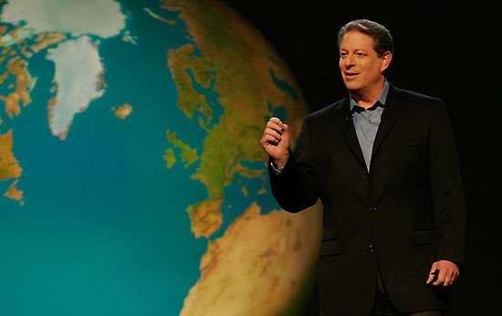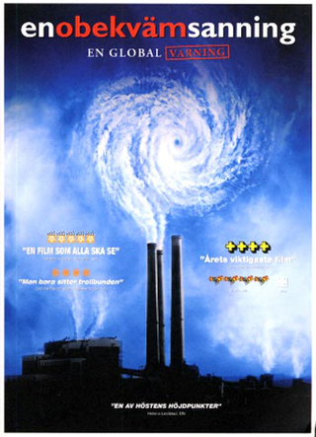

You have just seen the movie "An Inconvenient Truth" with Al Gore.

Task A: Answer the questions in full sentences. Talk to each other and then write the answers in your notebook.

- Al Core asks if we need to prepare for other dangers than terrorists referring to George W Buch and his war against terror. What dangers do you see in the world today?
- In the film we see a frog in a glass not noticing that the water i boiling. Why do you think people don´t act till it burns. Why do we wait until it´s too late?

- The Swedish people use almost the most electricity in Europe,why?

- What do the Swedish people do good and bad when it comes to environmental awareness?

- What is your current opinion about global warming?

Task B: Now we will continue working on the basis of the film and you will use your notes to solve the following problem ...
You get two lessons to solve the task, if you need more time you have to work at home with the task.
You should write a letter to yourself in the future, that is to yourself in 50 years. The letter must contain the following:
Content
Instruction
• Tell us what you thought about the movie "An Inconvenient Truth".
Was it good or bad?
Was it credible?
Did it arouse some feelings with you?
What made the biggest impression on you in the movie? Motivate!

• Explain to yourself what "global warming" is.
Use more pictures than text, maybe your own little sketch ..
If you missed the beginning of the movie or want to get a little rehearsal.
You can watch this short film from the Swedish Environmental Protection Agency.
• Explain to yourself what is happening to our world and how it can affect humans in the event of the large glaciers and glacier melts.

• Write and tell us which of the problems we learned about in the film, which you consider to be the biggest threat to us in Sweden. Motivate!

• What would you like the world leaders to do differently? Write down a wish for them and motivate why it is important.

• What can you do differently to prevent climate change?
Think about what you can change in everyday life which would make a difference in the long run. Write down 3-5 things like you can start doing differently already today.
You can find some tips on WWF's website.

Engelska åk 9 Förmågor

Abilities
In this task you practice the following abilities:
Provide
The purpose is to analyze how nature's own processes and human activities shape and change living environments in different parts of the world,
• Aim to evaluate solutions to various environmental and development issues on the basis of ethical and sustainable development considerations.
• Purpose to analyze and critically examine local, national and global social issues from different perspectives,
• Aim to express and evaluate different points of view in, for example, current social issues and argue based on facts, values ​​and different perspectives.

- Förstå och tolka innehållet i talad engelska och olika slags texter
- Formulera sig och kommunicera i tal och skrift
- Använda språkliga strategier för att förstå och göra sig förstådd
- Anpassa språket efter olika syften, mottagare och sammanhang
- Reflektera över livsvillkor, samhällsfrågor och kulturella företeelser i olika sammanhang och delar av världen där engelska används.

LÄSA, TOLKA OCH FÖRA RESONEMANG
- Läser med flyt, visar grundläggande läsförståelse samt tolkar och för enkla och till viss del underbyggda resonemang. (E)
- Läser med gott flyt, visar god läsförståelse samt tolkar och för utvecklade och relativt väl underbyggda resonemang.(C)
- Läser med mycket gott flyt, visar mycket god läsförståelse samt tolkar och för välutvecklade och väl underbyggda resonemang. (A)
SKRIVA OLIKA TYPER AV TEXTER
- Skriver med viss språklig variation och följer i huvudsak språkliga normer, skriver med i huvudsak fungerande anpassning till texttyper. Använder ett avgränsat urval av källor och sammanställer med enkla beskrivningar och förklaringar. Förstärker och levandegör sina texters budskap på ett i huvudsak fungerande sätt. (E)
- Skriver med relativt god språklig variation och följer relativt väl språkliga normer, skriver med relativt väl fungerande anpassning till texttyper. Använder ett relativt varierat urval av källor och sammanställer med utvecklade beskrivningar och förklaringar. Förstärker och levandegör sina texters budskap på ett ändamålsenligt sätt. (C)
- Skriver med god språklig variation och följer väl språkliga normer, skriver med väl fungerande anpassning till texttyper. Använder ett varierat urval av källor och sammanställer med välutvecklade och nyanserade beskrivningar och förklaringar. Förstärker och levandegör sina texters budskap på ett ändamålsenligt och effektivt sätt. (A)

SAMTALA, DISKUTERA OCH PRESENTERA MUNTLIGT
- Framför åsikter med enkla och till viss del underbyggda argument. Förbereder och genomför enkla muntliga redogörelser.(E)
- Framför åsikter med utvecklade och relativt väl underbyggda argument. Förbereder och genomför utvecklade muntliga redogörelser.(C)
- Framför åsikter med välutvecklade och väl underbyggda argument. Förbereder och genomför välutvecklade muntliga redogörelser.(A)
GRAMMATIK OCH SPRÅKBRUK
- För enkla och till viss del underbyggda resonemang. (E)
- För utvecklade och relativt väl underbyggda resonemang.(C)
- För välutvecklade och väl underbyggda resonemang.(A)

Geografi åk 9 Förmågor

- Du har baskunskaper om hur människa, samhälle och natur påverkar varandra.
- Du diskuterar på ett enkelt sätt vad som påverkar var människor bor, in- och utvandring, vegetation i klimat och klimatförändringar och vilka följder det får i världen. (E)

- Du har goda kunskaper om hur människa, samhälle och natur påverkar varandra.
- Du diskuterar på ett utvecklat sätt vad som påverkar var människor bor, in- och utvandring, vegetation i klimat och klimatförändringar och vilka följder det får i världen.(C)

- Du har mycket goda kunskaper om hur människa, samhälle och natur påverkar varandra.
- Du diskuterar på ett välutvecklat sätt vad som påverkar var människor bor, in- och utvandring, vegetation i klimat och klimatförändringar och vilka följder det får i världen.(A)
Geografiska begrepp
- Du kan använda geografiska begrepp på ett ganska bra sätt.(E)
- Du kan använda geografiska begrepp på ett bra sätt.(C)
- Du kan använda geografiska begrepp på ett mycket bra sätt.(A)

Klimatförändringar
- Du kan diskutera på ett enkelt sätt varför det blir klimatförändringar och hur det påverkar människan, samhället och miljön i världen.(E)
- Du kan diskutera på ett utvecklat sätt varför det blir klimatförändringar och hur det påverkar människan, samhället och miljön i världen.(C)
- Du kan diskutera på ett välutvecklat sätt varför det blir klimatförändringar och hur det påverkar människan, samhället och miljön i världen.(A)
Hållbarhetsfrågor
- Du kan diskutera ekologiska, ekonomiska och sociala frågor om hållbar utveckling.
- Du ger enkla förslag på vad man kan göra bättre och hur det kan påverka människan, samhället och naturen.(E)
- Du kan diskutera ekologiska, ekonomiska och sociala frågor om hållbar utveckling.
- Du ger utvecklade förslag på vad man kan göra bättre och hur det kan påverka människan, samhället och naturen.(C)
- Du kan diskutera ekologiska, ekonomiska och sociala frågor om hållbar utveckling.
- Du ger välutvecklade förslag på vad man kan göra bättre och hur det kan påverka människan, samhället och naturen.(A)
Samhällsfrågor
- Du kan undersöka frågor om samhället ur olika perspektiv.
- Du diskuterar på ett enkelt sätt hur de hänger ihop med varandra på ett enkelt sätt.(E)
- Du kan undersöka frågor om samhället ur olika perspektiv.
- Du diskuterar på ett utvecklat sätt hur de hänger ihop med varandra på ett utvecklat sätt.(C)
- Du kan undersöka frågor om samhället ur olika perspektiv. Du diskuterar på ett välutvecklat sätt hur de hänger ihop med varandra på ett välutvecklat sätt.(A)

USEFUL WORDLIST WITH WORDS CONNECTED WITH THE ENVIRONMENTAL AWARENESS.
Recycle | Återvinna
Reduce | Minska
Trash | Sopor
Generate | Åstadkomma
Recyclable | Återvinningsbar
Process | Bearbeta
Environment | Miljö
Landfill | Soptipp
Energy | Energi
Resource | Resurs ,tillgång
Damage | Skada
Cause | Förorsaka
Container | Behållare
Pollute | Förorena
Pollutant | Förorenat ämne
Make a profit | Göra vinst
Community | Samhälle
Mandatory | Obligatoriskt
Provide | Tillhandahålla
Convenient | Praktiskt
Drop-off facility | Miljöstation
Fine | Bötfälla
Endangered | Utrotningshotad
Nuclear power | Kärnkraft
Protection | Skydd
The ozone layer | Ozonlagret
Toxic waste | Giftigt avfall
Greenhouse effect | Växthuseffekten
Carbon dioxide | Koldioxid
Emission | Utsläpp
Climate | Klimat
Species | Djurarter
The atmosphere | Atmosfären
Global warming | Global uppvärmning
Climate Change | Klimatförändring
Prevent | Förhindra, hindra
Fossil fuels | Fossila bränsle

